Инструментальное шоу Елены Шеремет - коллектив, состоящий из 3 девушек: соло на саксофоне и две танцовщицы. На протяжении своего творческого пути Елена покорила сердца зрителей грациозной пластикой и лирическими мелодиями саксофона, под музыку которого слушатель погружается в мир тайн и иллюзий. Его звучание завораживает и околдовывает, создавая изысканную и утончённую звуковую атмосферу. Дебютный альбом Елены –«Lady sax» был высоко оценён критикой и попал на главную Jazz-страницу крупнейшего музыкального сервиса Itunes. Инструментальное шоу - уникальный и единственный на сегодняшний день проект, в котором органично сочетаются красота музыки, танцев, костюмов, а исполнительница работает «вживую» на любой концертной площадке. Программа может великолепно вписаться в концепцию любого мероприятия: корпоратив, свадьба, презентация, конференция, выставка, день рождения, спортивные соревнования. Она состоит из нескольких блоков.

Первый блок – «салонный джаз» Елены Шеремет, в котором звучат известные мировые композиции. Варианты исполнения - нон-стоп или вразбивку. Вас приятно удивит не только изысканная музыка в исполнении самой Елены, но и грация танцовщиц, а также смена эффектных костюмов. Прекрасно подходит для встречи гостей или в качестве музыкальных пауз. Смотрится эффектно, элегантно, стильно. Время выступления- 30-40 мин.

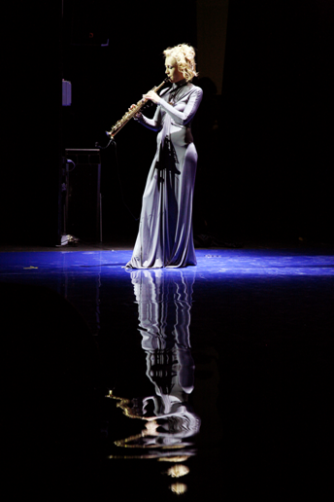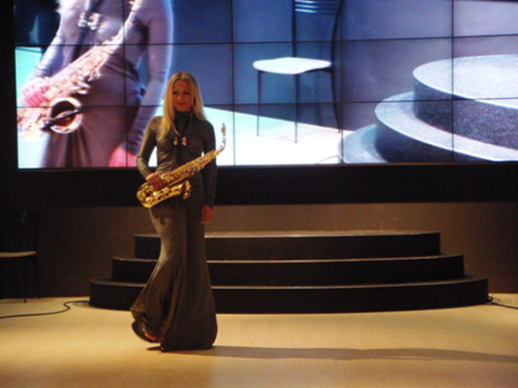

Второй блок - яркое постановочное шоу, где красота музыки известного российского композитора Александра Шульгина соревнуется с красотой исполнительницы в богатом оформлении танца. Гармоничное сочетание зажигательных и лирических номеров, яркая индивидуальность и пластика артистов Шоу Елены Шеремет создаёт атмосферу праздника и не оставляет никого равнодушным. Выступление хорошо вписывается в начало или в середину мероприятия. Варианты исполнения - нон-стоп или вразбивку. Возможна смена костюмов. Время выступления-15-20 мин.

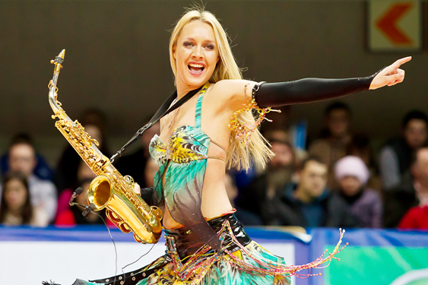

Третий блок – дискотека 80-х. Исполнение Еленой Шеремет золотых хитов групп ABBA, Boney M, CC Catch, Modern Talking вдыхает новую жизнь в известные всем мелодии и моментально заряжает всех гостей энергией танца, радости и конечно веселья. Мощная энергетика, идущая со сцены, невольно заставляет зрителя стать частью всего этого действия. Попурри исполняется нон-стоп. Во время выступления дополнительно используются реквизит: ленты, крылья, пампушки. Зажигательными танцами и яркими костюмами девушки украшают финальную часть мероприятия. Продолжительность- 15 мин.

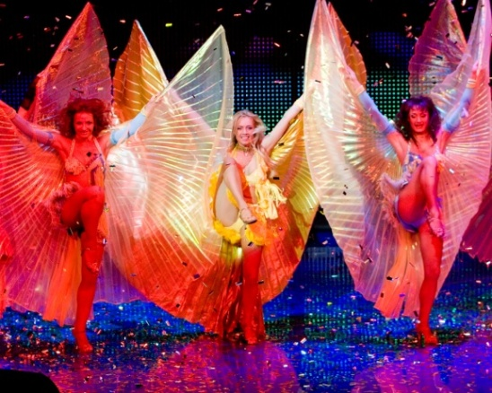

Четвертый блок - новый совместный клубный проект Елены Шеремет и DJ Fashion — популярного Московского DJ, резидента клуба, музыкального директора SOHO ROOMS. Это яркие, живые выступления, с качественным саундом и свежими ремиксами. В сетах можно услышать множество собственных ремиксов DJ Fashion на Rihanna, LMFAO, Stereo Touch, Jo Cocker, Жанну Фриске и многих других популярных исполнителей. Клубная программа состоит из двух сетов по 20 мин.На сцене Елена Шеремет и очаровательная танцовщица. Каждый выход на сцену сопровождается сменой оригинальных, эксклюзивных костюмов. Эта программа может стать несомненным украшением Вашего торжества, особенно если Вы гурман клубной музыки.

По всем вопросам, связанным с организацией выступления инструментального шоу Елены Шеремет, Вы можете обращаться по телефонам 8-915-228-06-17 (Елена)
и 8-963-782-81-49 (Татьяна). Наш сайт www.e-sheremet.com
Желаем Вам хорошего настроения и незабываемых впечатлений!

